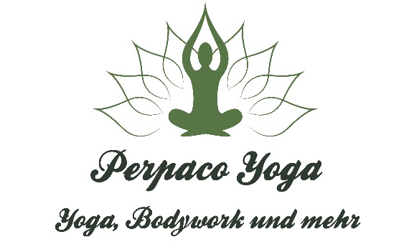
Rebecca Oellers Tel: 02428/901679
Paradiesbenden 24 rebecca.oellers@gmx.de
52349 Düren www.perpaco-yoga.yoline.de

DKB Deutsche Kreditbank DE57 1203 0000 1067 4782 87 BIC BYLADEM1001

Hiermit melde ich mich verbindlich zu folgendem/n Kurs/en an

- Mo 9:00 Uhr Perpaco Flow I-II
- Mo 18:30 Uhr Perpaco Flow I
- Mo 20:15 Uhr Yin Yoga
- Di 18:30 Uhr Perpaco Flow I-II
- Mi 9:00 Uhr Yoga Flow für Beginner
- Mi 19:00 Uhr Perpaco Flow I-II
- Do 9:00 Uhr Perpaco Flow I
- Do 16:45 Uhr Yoga sanft
- Do 18:30 Uhr Flow für Beginner
- Fr 10:00 Uhr 60+ Yoga

135€ für die Kurslänge von 10 Terminen á 90 Min plus eine Hygienepauschale von 2,50€
Bei der Online Teilnahme entfällt die Hygienepauschale
Bei Buchung von 2 Kursen je 125€ plus Hygienepauschale

Bei den Kursen wird nur eine reduzierte Anzahl an festen Anmeldungen angenommen.
Die Platzvergabe erfolgt nach Anmeldedatum.
Bitte überweise die Kursgebühr innerhalb 1 Woche nach Anmeldung
Name, Vorname:_______________________________________________________
Anschrift: ___________________________________________________________
_____________________________________________________________________
Telefonnummer: ________________________________________________________
Mailadresse: ___________________________________________________________

- Ich habe die AGB und die Datenschutzerklärung und Hygienemaßnahmen auf www.perpaco-yoga.yoline.de gelesen.
Ort, Datum, Unterschrift:_________________________________
bei Anmeldung per E-Mail bedarf es keiner Unterschrift

DKB Deutsche Kreditbank DE57 1203 0000 1067 4782 87 BIC BYLADEM1001

